Wien, 15. Oktober 2014

M@RS 6.5 jetzt mit Bildähnlichkeitssuche, Social Media und MediaPortal im adaptiven Design

Neue Version des bewährten MAM-Systems macht die Medienverwaltung noch einfacher

M@RS von mediamid zählt zu den etablierten und ausgereiften Media Asset Management-Systemen am Markt. Die leistungsfähige Software ermöglicht das zentrale Verwalten und Verteilen von Mediendateien unterschiedlichster Formate von Fotos, Audio- und Videofiles, aber auch PDFs und Desktop-Publishing-Dateien. In der Version 6.5 wurde M@RS um viele praktische Funktionen erweitert. Zu den Highlights zählt die Bildähnlichkeitssuche, die sofort weitere passende Motive mit einem vergleichbaren Bildaufbau und Farbgebung oder den selben Stichworten liefert. Neu ist auch das adaptive Design und Layout des MediaPortals, das für mobile Endgeräte weiter optimiert wurde und eine Vielzahl an grafischen Präsentationsmöglichkeiten bietet. In der neuen Version können Inhalte aus M@RS zudem noch besser und einfacher in andere Systeme integriert werden. So lassen sich beispielsweise Galerien in Websites einbinden. Auch im Bereich Social Media gibt es zahlreiche Neuerungen. YouTube-Videos können nun in M@RS verwaltet und Inhalte aus M@RS per Knopfdruck in Social-Media-Kanälen gepostet werden. Das MediaPortal ist für Suchmaschinen optimiert und barrierefrei und kann auch per eReader verwendet werden. „Mit der Version 6.5 bietet M@RS unseren Kunden noch mehr Möglichkeiten. Durch die verbesserte Ästhetik und innovative Funktionen wie Bildähnlichkeitssuche und CDN-Integration haben wir unseren Vorsprung weiter ausgebaut“, erklärt Peter M. Hofer, Geschäftsführer mediamid digital services GmbH.

Layoutverbesserungen und adaptives Design
Zu den Grundfunktionen – rasches Auffinden und Bereitstellen von Mediendateien, effiziente Arbeitsabläufe für Upload, Metadaten-Pflege oder Versenden von Download-Links – kommen in Version 6.5 neue nützliche Details. Für eine schnelle Übersicht der Bilder sorgt die Slideshow-Funktion im MediaPortal. Darüber hinaus lassen sich diese zoomen und so Bildbereiche vergrößern. Dokumente wie etwa PowerPoint-Präsentationen werden automatisch für das Web aufbereitet und können vollständig betrachtet werden. Das gesamte MediaPortal wurde an adaptive Design-Richtlinien angepasst und die Darstellung entsprechend optimiert.

Alleinstellungsmerkmal Bildähnlichkeitssuche
„Die Bildähnlichkeitssuche ist eine der umfangreichsten Innovationen der Version 6.5. So lassen sich beispielsweise Bilder einer Serie finden und zusammenzufügen. Mit der Duplikatssuche können Redundanzen nun noch einfacher vermieden werden“, erklärt Hofer die neue Funktion. Im MediaPortal werden in der Detailansicht eines Bildes automatisch ähnliche Bilder dargestellt. Diese berechnet das System anhand von Textur, Farbe und Helligkeitsverteilung. Zusätzlich werden Bilder angezeigt, die ähnliche Stichworte enthalten. Im MediaManager hat der Nutzer zudem die Möglichkeit, anhand eines hochgeladenen Bildes nach ähnlichen Medien und Duplikaten zu suchen.

Social Media Connector
In der Version 6.5 verfügt M@RS über ein breites Angebot im Bereich Social Media. Neben der Möglichkeit, Inhalte direkt aus dem MediaPortal auf diversen Plattformen wie Facebook, Twitter, Pinterest, Google+ oder LinkedIn zu teilen, können umgekehrt Videos direkt aus YouTube in M@RS verwaltet werden – inklusive Pflege der Metadaten. Hinzu kommt eine Weiterempfehlungs-Funktion, die es ermöglicht, Inhalte per Knopfdruck über E-Mail mit anderen zu teilen. Inhalte, die beispielsweise gegen Persönlichkeitsrechte verstoßen, können einfach gemeldet und entfernt werden.

Alles da von A bis Z
M@RS bildet den gesamten Lebenszyklus der einzelnen Media Assets lückenlos ab, beispielsweise von der Planung eines Foto-Shootings über die fertigen Drucksorten bis hin zur zuverlässigen Archivierung nach OAIS-Standard. Das leistungsfähige System kombiniert zudem Funktionen von CMS- und PIM-Lösungen. Mit M@RS lassen sich Informationen zu Produkten, Kampagnen, Veranstaltungen oder technische Beschreibungen miteinander verknüpfen, beispielsweise Bilder eines Produktes mit den dazu passenden technischen Daten, Videos und Preislisten. „M@RS ist eines der flexibelsten und leistungsfähigsten Media Asset Management-Systeme am Markt. Es lässt sich einfach an jedes beliebige Kundendesign anpassen, flexibel konfigurieren und ins bestehende IT-Umfeld integrieren. Ein Grund mehr für Unternehmen wie Daimler, Deutsche Bahn oder OMV, unser System zentral für die interne und externe Kommunikation einzusetzen“, so Hofer.
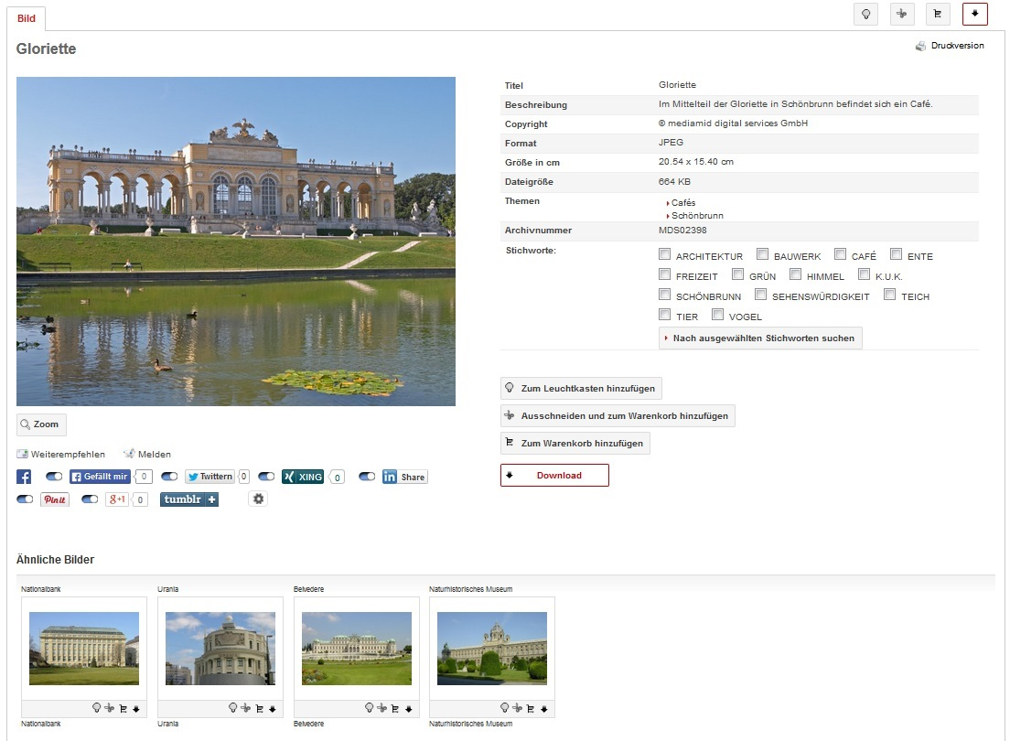
Neu in M@RS 6.5: Bildähnlichkeitssuche, Zoom und Social Media Integration

Das Bild steht in unserem MediaPortal Amid PR zum Download bereit.

Weitere Informationen:  mediamid digital services GmbH – Peter M. Hofer  Untere Viaduktgasse 6/12 – 1030 Wien  Tel.: +43 1 9551444-0  sales@mediamid.com – www.mediamid.com | Presse- und Öffentlichkeitsarbeit:  Press’n’Relations Austria GmbH – Georg Dutzi  Währinger Straße 61 – 1090 Wien  Tel.: +43 1 907 61 48-10  gd@press-n-relations.at – www.press-n-relations.com

Über mediamid
Die mediamid digital services GmbH mit Sitz in Wien ist ein Softwarehersteller und Dienstleister, der sich auf Enterprise Digital/Media Asset Management (DAM/MAM) spezialisiert hat. Das Portfolio umfasst neben der High-End-Lösung M@RS, den KMU-Paketen AMID forte und AMID one auch IT-Services wie Hosting, ASP/SaaS und Produkte von Partnern für E-Marketing, Color-Management und Print-Lösungen. Die Beratungsleistung in der Projektabwicklung garantiert den Kunden eine effiziente Prozessgestaltung im Umgang mit Mediendateien. Auf die Produkte von mediamid vertrauen namhafte Kunden wie ABB, Daimler, Deutsche Bahn, OMV, Roche oder Wienerberger sowie Marketing-, PR- und Bildagenturen, Archive oder Bildungseinrichtungen.

